 

**智能信息系统综合实践**

**实验报告**

|  |  |
| --- | --- |
| **题 目：** | SVM算法 |
| **年 级：** | **2020级** |
| **专 业：** | **软件工程** |
| **姓 名：** | **庞晓宇** |

1. **题目（原题目）**

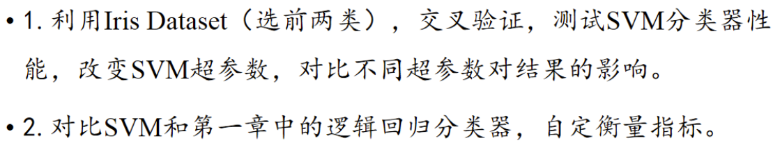

1. **解题步骤（思路+代码）**

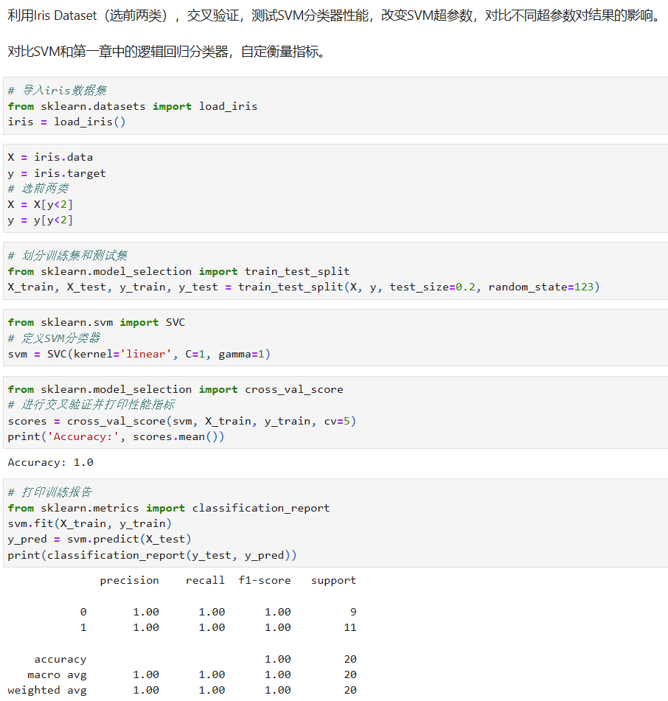

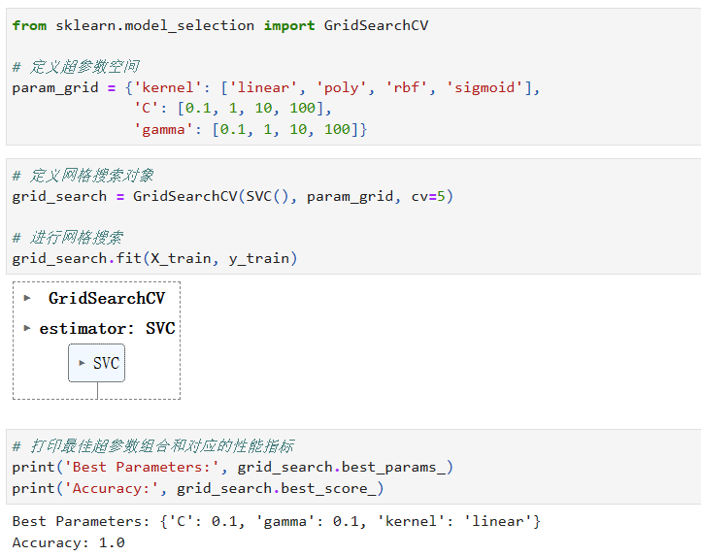

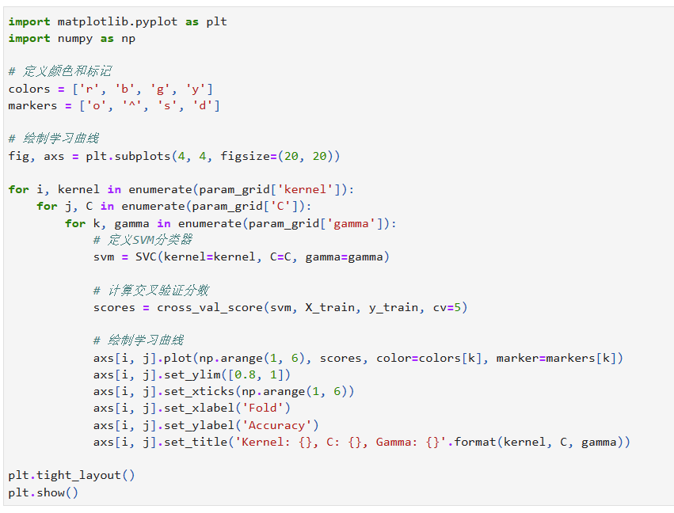

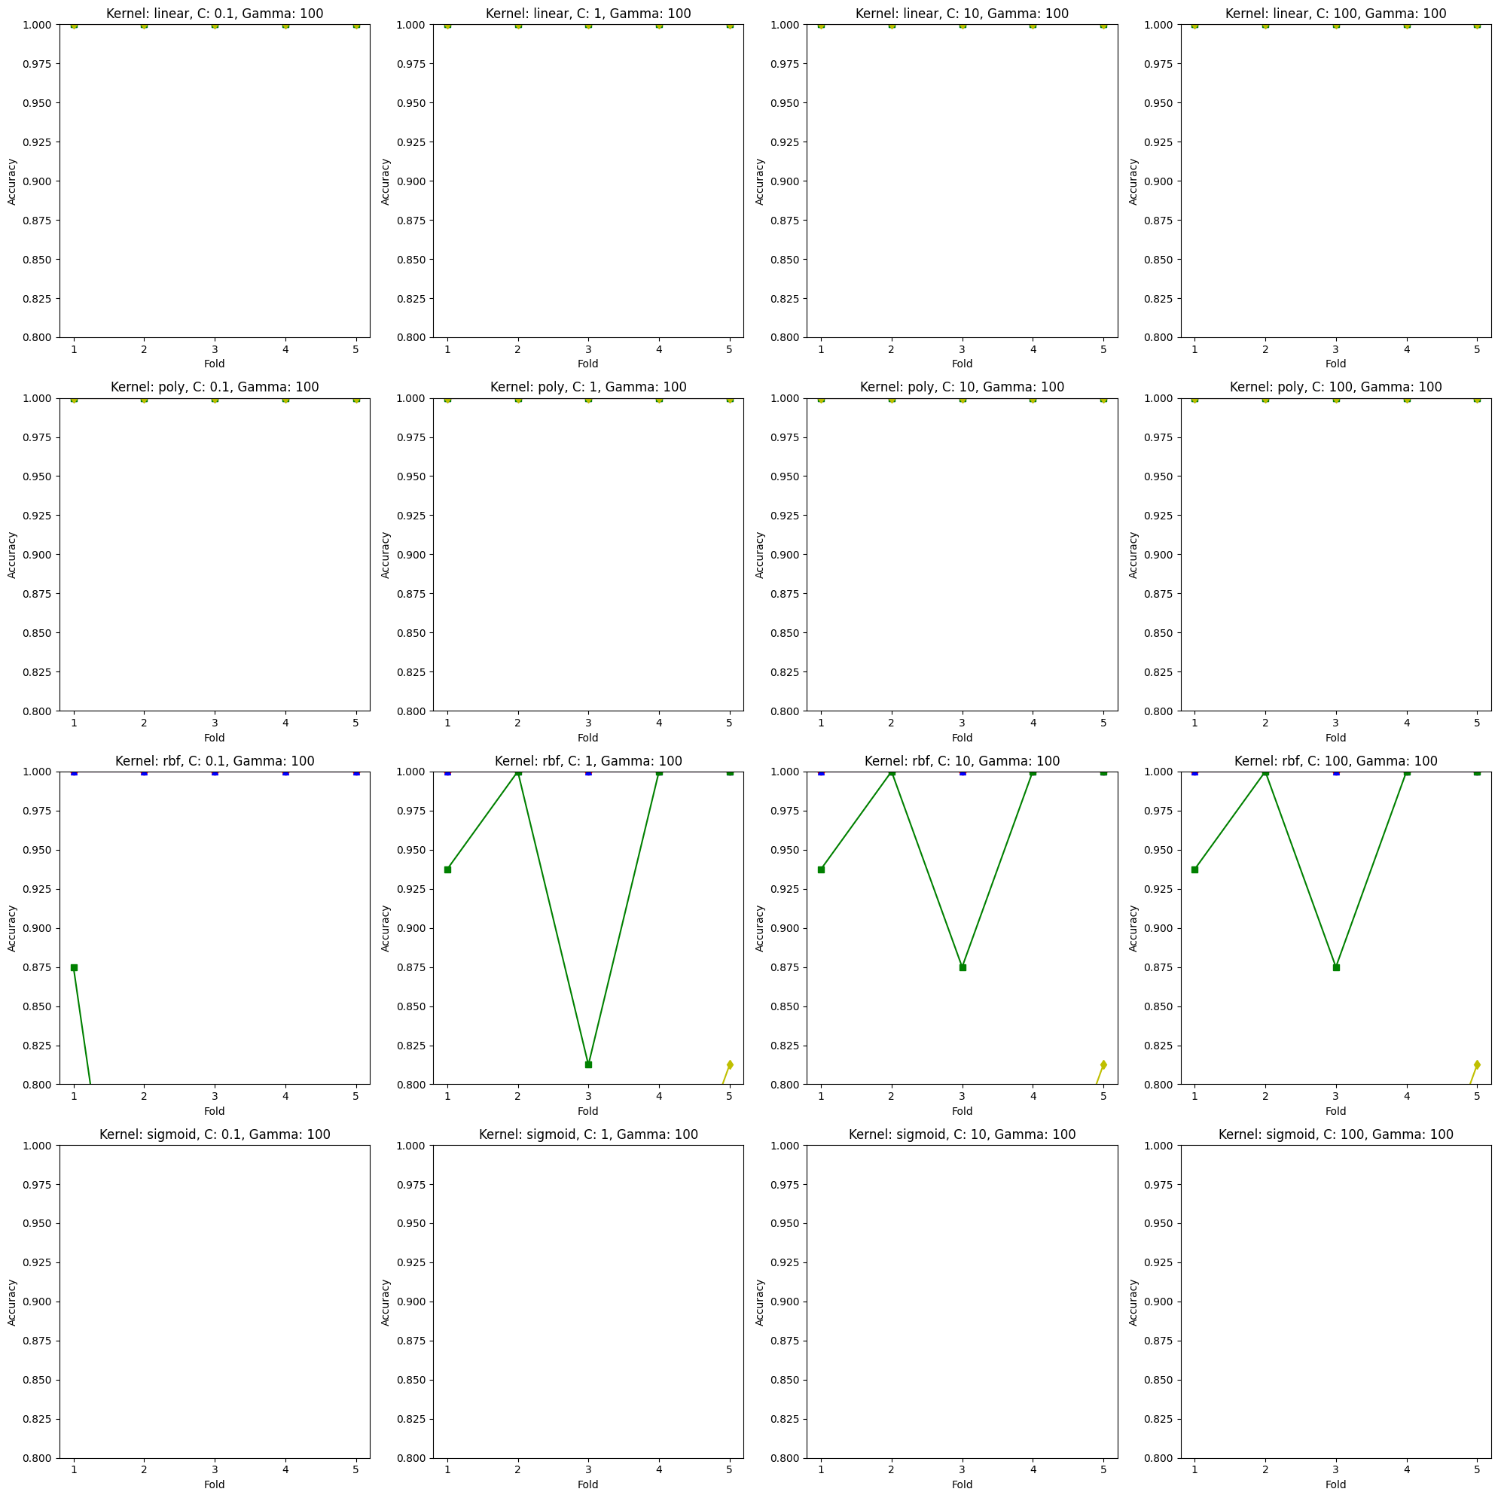

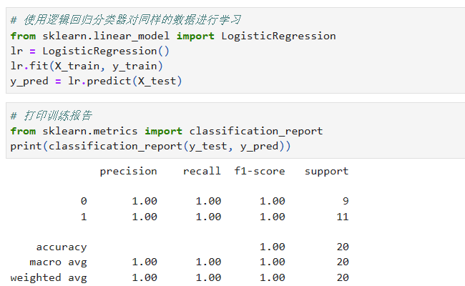

1. **总结（心得体会）**

以上代码中，通过定义一个包含不同超参数的参数空间，并使用GridSearchCV对象执行网格搜索，找到了最佳的超参数组合和对应的性能指标。并定义了颜色和标记来区分不同的超参数组合。之后，使用一个4x4的子图来绘制学习曲线，并根据不同的超参数组合来设置子图的标题。

从图中可以看出，不同的超参数组合对分类器性能的影响是不同的。例如，使用RBF内核和较大的Gamma值似乎能够获得更好的性能。另外，使用较大的C值似乎能够减少模型的偏差，但可能会增加模型的方差。因此，我们可以根据需要选择不同的超参数组合来优化SVM分类器的性能。

通过对两种模型的训练报告的分析，发现两种模型在这个问题上的表现非常接近，因此可以考虑选择计算效率更高或者更容易解释的模型。

SVM和逻辑回归分类器有许多区别，例如它们的损失函数、正则化方式和预测方法等。SVM 通常被认为是一个强大的分类器，尤其是在数据具有高维度特征时表现更加突出。而逻辑回归分类器通常用于二分类问题，并且在解释模型方面更加容易。

在这个特定的问题中，我发现SVM和逻辑回归分类器的表现相同，考虑使用逻辑回归分类器，因为其通常比SVM计算效率更高，并且更容易解释。

另外，逻辑回归分类器还可以使用不同的损失函数来处理特定的问题，例如使用带权重的逻辑回归来处理不平衡数据集。因此，逻辑回归分类器可能是一个更灵活的选择，适用于更多的应用场景。